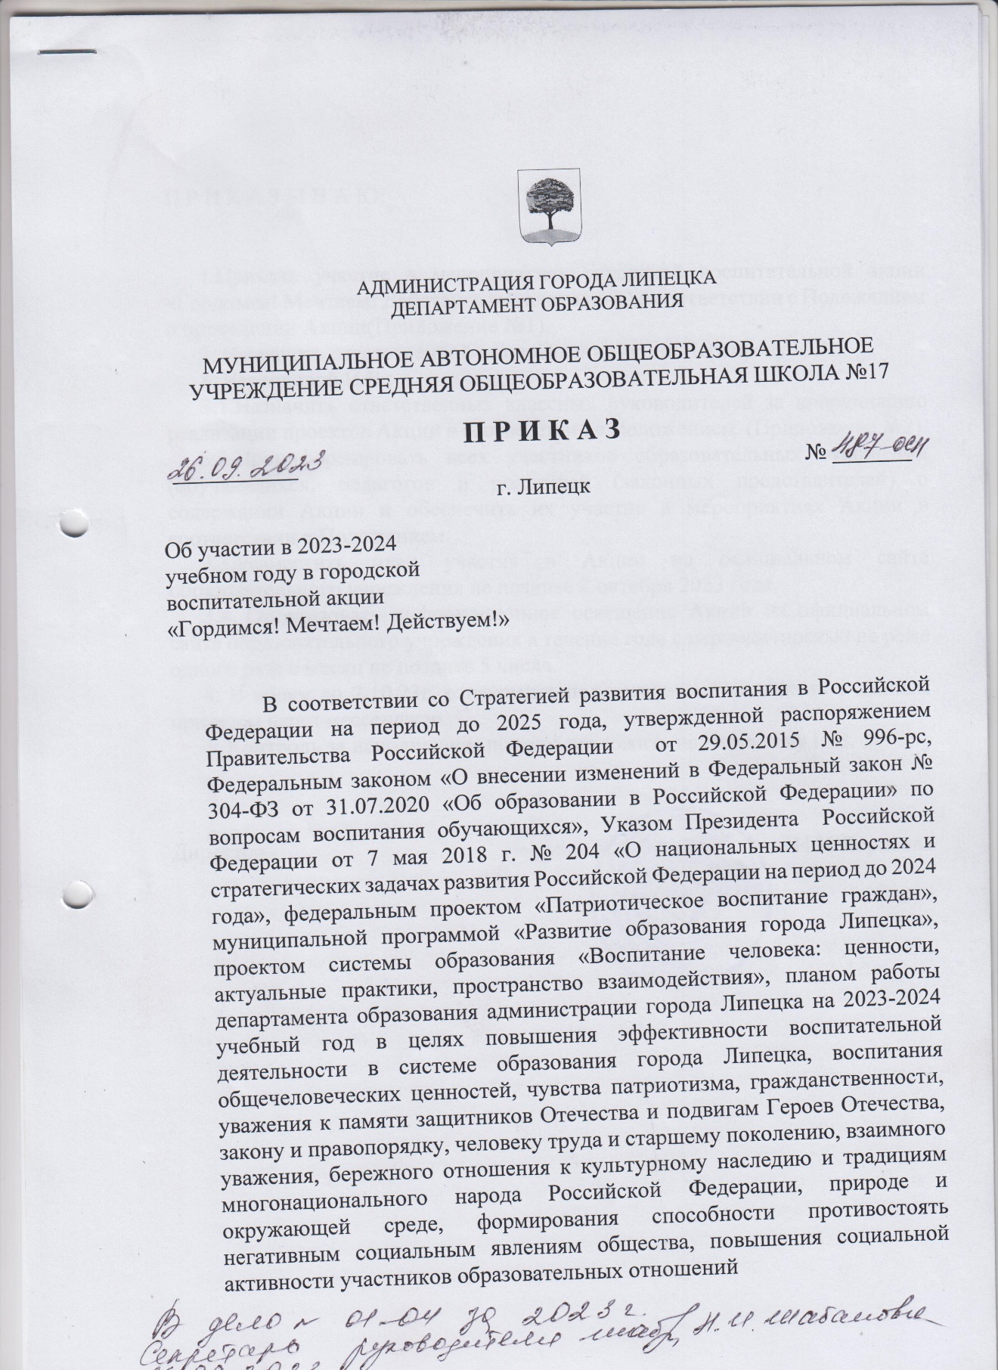

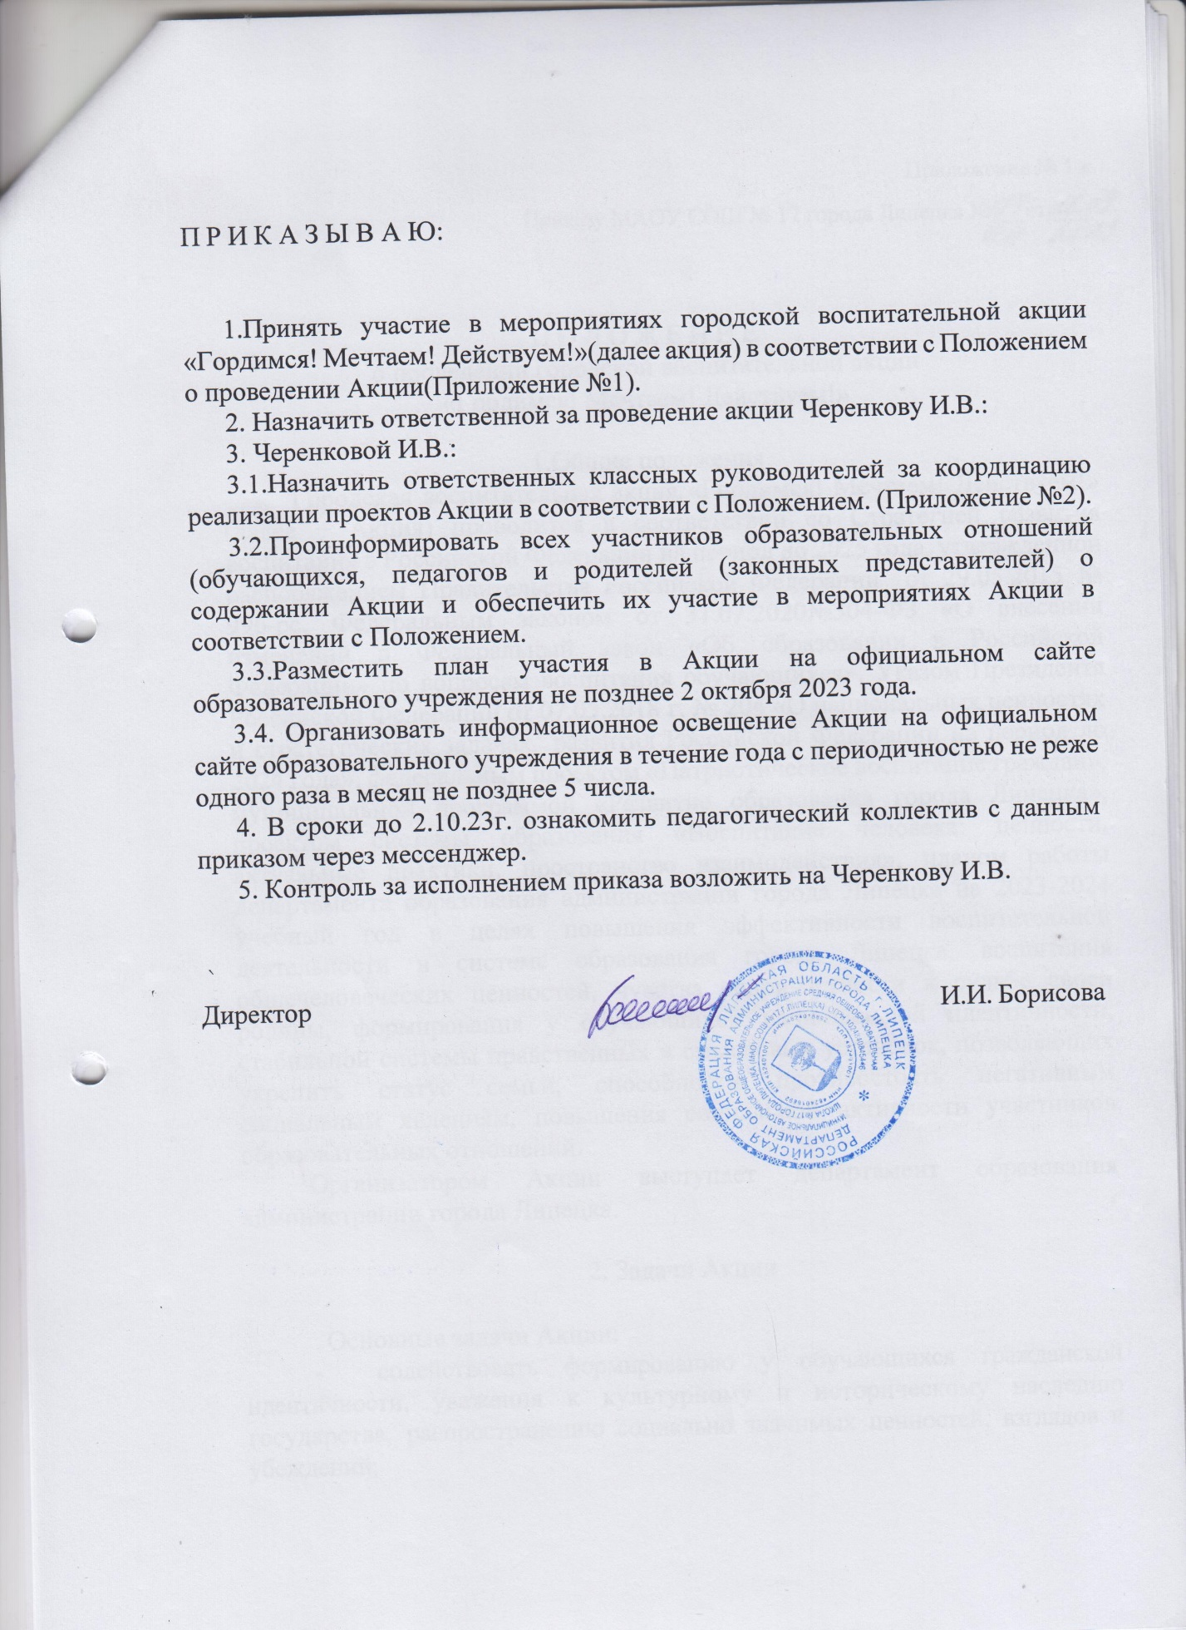

Приложение № 1 к

Приказу МАОУ СОШ № 17 города Липецка №___от____

П О Л О Ж Е Н И Е

о проведении городской воспитательной акции

«Гордимся! Мечтаем! Действуем!»

1.Общие положения

Городская воспитательная акция «Гордимся! Мечтаем! Действуем!» (далее − Акция) проводится в соответствии со Стратегией развития воспитания в Российской Федерации на период до 2025 года, утвержденной распоряжением Правительства Российской Федерации от 29.05.2015 № 996-рс, Федеральным законом от 31.07.2020№304-ФЗ «О внесении изменений в Федеральный закон «Об образовании в Российской Федерации» по вопросам воспитания обучающихся», Указом Президента Российской Федерации от 07.05.2018 г. № 204 «О национальных ценностях и стратегических задачах развития Российской Федерации на период до 2024 года», федеральным проектом «Патриотическое воспитание граждан», муниципальной программой «Развитие образования города Липецка», проектом системы образования «Воспитание человека: ценности, актуальные практики, пространство взаимодействия», планом работы департамента образования администрации города Липецка на 2023-2024 учебный год в целях повышения эффективности воспитательной деятельности в системе образования города Липецка, воспитания общечеловеческих ценностей, чувства сопричастности к судьбе своей родины, формирования у обучающихся национальной идентичности, стабильной системы нравственных и смысловых установок, позволяющих укрепить статус семьи, способности противостоять негативным социальным явлениям, повышения социальной активности участников образовательных отношений.

Организатором Акции выступает департамент образования администрации города Липецка.

2. Задачи Акции

Основные задачи Акции:

- содействовать формированию у обучающихся гражданской идентичности, уважения к культурному и историческому наследию государства, распространению социально значимых ценностей, взглядов и убеждений;

- создать условия для духовно-нравственного совершенствования, самореализации обучающихся, их самоорганизации для решения социальных задач;

- создать благоприятные условия для личностного роста и раскрытию творческого потенциала обучающихся через реализацию актуальных форматов воспитательных событий и спецпроектов Акции с учетом интересов и потребностей участников;

- способствовать вовлечению родителей (законных представителей) обучающихся в совместную деятельность с педагогами и детьми;

- обеспечить формирование единого воспитательного пространства города Липецка через привлечение к сотрудничеству общественных организаций и представителей структур межведомственного взаимодействия.

3. Участники Акции

В Акции принимают участие обучающиеся, их родители (законные представители) и педагоги.

В рамках реализации Акции партнерами департамента образования выступит Ассамблея родительской общественности, учреждения культуры, общественные организации города Липецка и Липецкой области (по согласованию).

4. Содержание и порядок проведения Акции

Тема Акции сгенерирована нейросетью на основе ключевых слов, предложенных фокус-группой из числа потенциальных участников и организаторов Акции.

Легенда Акции: «Наши дети создают будущее. Поэтому нам всем важно ГОРДИТЬСЯ прошлым и настоящим своей страны, города, семьи. МЕЧТАТЬ о невозможном, создавать новые невероятные проекты, раскрывать свои таланты, делиться творчеством, жить в мире и согласии. Быть социально активным и ДЕЙСТВОВАТЬ вместе! События Акции – наш шаг по дороге в будущее».

Амбициозная цель: становление молодых людей, строящих развитую, инновационную экономику, реализующих современную социальную политику, закладывая фундамент могущества и безопасности страны на десятилетия вперед.

Комплекс специальных проектов и воспитательных событий Акции - это уникальная возможность по созданию ситуации успеха для каждого ребенка, вовлечению в события акции всех категорий участников воспитательного процесса, расширению круга партнеров, разработке новых актуальных форматов воспитательных событий и спецпроектов Акции с учетом интересов и потребностей участников.

Целевые ориентиры: гражданское воспитание, патриотическое воспитание, духовно-нравственное воспитание, эстетическое воспитание, физическое воспитание, формирование культуры здоровья и эмоционального благополучия, трудовое воспитание, экологическое воспитание, семейные ценности, ценности научного познания.

В ходе Акции реализуются 3 самостоятельных проекта (трека), объединенные идеей воспитания гармонично развитой и социально ответственной личности на основе базовых национальных ценностей. Проекты включают в себя конкурсные программы и Дни единых действий:

1. Трек «ГОРДИМСЯ!» (информационно-просветительский). Представляет собой комплекс воспитательных событий, основное содержание которых делает акцент на чувство гордости за свою семью, свою школу, город, область, свою страну и включает в себя:

- фестиваль семейных команд «В фокусе – семья!»;

- конкурс видеороликов (Lip dub) «Школа в кубе. Стоп, снято!»;

- марафон музейных объединений и экскурсионных маршрутов «Связь времен»;

2. Трек «МЕЧТАЕМ!» (творческий). Представляет собой комплекс воспитательных событий, основное содержание которых делает акцент на реализацию творческого потенциала и личностного роста участников образовательных отношений на основе базовых национальных ценностей и включает в себя:

- стартин «Танцуем!»;

- фестиваль хоровых коллективов «Поём!»;

- конкурс детской рукописной книги «Пишем!».

3. Трек «ДЕЙСТВУЕМ!» (добровольческий /волонтерский). Представляет собой комплекс воспитательных событий, основное содержание которых делает акцент на формирование активной гражданской позиции, проявление социальной активности участников образовательных отношений, популяризацию добровольческой деятельности, реализацию добровольческих инициатив и включает в себя:

- марафон добровольческих инициатив «Дарим добро!»;

- спецпроект «Время помогать!».

Кроме этого, в рамках Акции состоится конкурс на разработку символики (логотипов) городской воспитательной акции и конкурс методических разработок классных часов и воспитательных мероприятий «Воспитываем и обучаем!» (сентябрь 2023 – январь 2024 года).

В ходе реализации Акции планируется проведение Дней единых действий: 29 сентября 2023 года (старт Акции), 6-7 мая 2024 года (концертная программа «Песни Победы!»), 20-24 мая (финал Акции). Дни единых действий проводятся в форме массовых мероприятий, которые одновременно проходят во всех образовательных учреждениях (далее – ОУ) и предполагают участие обучающихся, педагогов и родителей (законных представителей) с последующей трансляцией событий в сети интернет на официальных сайтах и официальных страницах ОУ в социальных сетях.

Координаторами проектов Акции выступают департамент образования администрации города Липецка и учреждения общего и дополнительного образования (операторы Акции):

Приложение № 2 к

Приказу МАОУ СОШ № 17 города Липецка №___от____

Календарь мероприятий городской воспитательной акции

«Гордимся! Мечтаем! Действуем!»

|  |  |  |
| --- | --- | --- |
| СЕНТЯБРЬ | ОКТЯБРЬ | НОЯБРЬ |
| День единых действий  старт Акции  (29.09.2023)  Конкурс методических разработок  **Отв. Чихняева О.В., Торшина Е.А.** | Конкурс логотипов  городской воспитательной акции  «Гордимся! Мечтаем! Действуем!»  07-13.10.2023  (городской этап)  **Отв. Брехов О.А.**  Конкурс методических разработок  «Воспитываем и обучаем!»  (заявки, представление работ) | Трек «ГОРДИМСЯ!»  (информационно-просветительский)  - Фестиваль семейных команд «В фокусе - семья» (конкурс семейных трудовых династий «Берём пример»)  **Отв. Куликова Н.Г., Корнеева Н.К., Смирнова С.А., Потапова О.В.**  - Конкурс видеороликов (Lip dub) «Школа в кубе. Стоп, снято!»  **Отв. Чуканов А.Е., Попова О.Ю., Воронежцев А.А., Брехов О.А.**  Марафон музейных объединений и экскурсионных маршрутов «Связь времен»  (Конкурс музеев образовательных учреждений  «Сохраняем» и конкурс пешеходных экскурсионных маршрутов «Шагаем»)  **Отв. Бурцева О.В., Семеева С.А., Геворкова С.М., Иванова Ж.Ю., Порядина Т.В.** |
| Трек «ДЕЙСТВУЕМ!»  (добровольческий/волонтерский)  Марафон добровольческих инициатив  «Дарим добро!»  Спецпроект  «Помогаем»  **Отв. Чуканов А.Е., Сахарова А.Н., Толмачёва Н.Н.,Погосян М.Т.,Гаравская Е.А.** | Трек «ДЕЙСТВУЕМ!»  (добровольческий/волонтерский)  Марафон добровольческих инициатив  «Дарим добро!»  Спецпроект  «Помогаем» | Трек «ДЕЙСТВУЕМ!»  (добровольческий/волонтерский)  Марафон добровольческих инициатив  «Дарим добро!»  Спецпроект  «Помогаем» |
| До 30 сентября  размещение информации на официальных сайтах ОУ | Трек «ГОРДИМСЯ!»  (Информационно-просветительский)  - Фестиваль семейных команд «В фокусе - семья» (Конкурс(семейных трудовых династий «Берём пример»)  - Конкурс видеороликов  (Lip dub)  «Школа в кубе. Стоп, снято!» | Трек «МЕЧТАЕМ!»  Конкурс рукописной книги «Пишем»  **Отв. Вялова О.В., Черенкова Н.В., Бузанова А.В., Копаева В.П.** |
| Конкурс методических разработок  «Воспитываем и обучаем»  (представление участниками конкурсных материалов) |
| ДЕКАБРЬ | ЯНВАРЬ | ФЕВРАЛЬ |
| Трек «ГОРДИМСЯ!»  (информационно-просветительский)  - Фестиваль семейных команд «В фокусе - семья» (конкурс семейных трудовых династий «Берём пример»)  - Конкурс видеороликов (Lip dub) «Школа в кубе. Стоп, снято!»  - Марафон музейных объединений и экскурсионных маршрутов «Связь времен»  (Конкурс музеев образовательных учреждений  «Сохраняем» и конкурс пешеходных экскурсионных маршрутов «Шагаем») | Трек «ГОРДИМСЯ!»  (информационно-просветительский)  - Фестиваль семейных команд «В фокусе - семья» (конкурс многодетных семей  «Счастливы вместе»)  - Марафон музейных объединений и экскурсионных маршрутов «Связь времен»  (Конкурс музеев образовательных учреждений  «Сохраняем» и конкурс пешеходных экскурсионных маршрутов «Шагаем») | Трек «ГОРДИМСЯ!»  (информационно-просветительский)  - Фестиваль семейных команд «В фокусе - семья» (конкурс многодетных семей «Ценим и оберегаем»)  Марафон музейных объединений и экскурсионных маршрутов «Связь времен»  (Конкурс музеев образовательных учреждений  «Сохраняем» и конкурс пешеходных экскурсионных маршрутов «Шагаем») |
| Трек «МЕЧТАЕМ!»  (творческий)  Конкурс рукописной книги «Пишем» | Трек «МЕЧТАЕМ!»  (творческий)  Конкурс рукописной книги «Пишем» | Трек «МЕЧТАЕМ!»  (творческий)  Конкурс рукописной книги «Пишем» |
| Конкурс методических разработок  «Воспитываем и обучаем»  ( прием материалов, техническая экспертиза и содержательное оценивание) | Конкурс методических разработок  «Воспитываем и обучаем»  (итоги) | Трек «ДЕЙСТВУЕМ!»  Марафон добровольческих инициатив  «Дарим добро!»  Спецпроект  «Помогаем» |
| Трек «ДЕЙСТВУЕМ!»  (добровольческий/волонтерский)  Марафон добровольческих инициатив  «Дарим добро!»  Спецпроект «Помогаем» | Трек «ДЕЙСТВУЕМ!»  (добровольческий/волонтерский)  Марафон добровольческих инициатив  «Дарим добро!»  Спецпроект «Помогаем» |  |
| МАРТ | АПРЕЛЬ | МАЙ |
| Трек «ГОРДИМСЯ!»  (информационно-просветительский)  - Фестиваль семейных команд «В фокусе - семья» (конкурс многодетных семей «Счастливы вместе»)  - Марафон музейных объединений и экскурсионных маршрутов «Связь времен»  (Конкурс музеев образовательных учреждений  «Сохраняем» и конкурс пешеходных экскурсионных маршрутов «Шагаем») | Трек «ГОРДИМСЯ!»  (информационно-просветительский)  - Марафон музейных объединений и экскурсионных маршрутов «Связь времен»  (Конкурс музеев образовательных учреждений  «Сохраняем» и конкурс пешеходных экскурсионных маршрутов «Шагаем») | Трек «ГОРДИМСЯ!»  (информационно-просветительский)  - Марафон музейных объединений и экскурсионных маршрутов «Связь времен»  (Конкурс музеев образовательных учреждений  «Сохраняем» и конкурс пешеходных экскурсионных маршрутов «Шагаем») |
| Трек «МЕЧТАЕМ!»  (творческий)  Конкурс рукописной книги «Пишем»  Битва хоров  «Поём» | Трек «МЕЧТАЕМ!»  (творческий)  Городской фестиваль  «Стартин "Танцуем"»  Битва хоров  «Поём»  **Отв. Чуканов А.Е., Терехова В.А.** | Трек «ДЕЙСТВУЕМ!»  (добровольческий/волонтерский)  Марафон добровольческих инициатив  «Дарим добро!»  Спецпроект  «Помогаем» |
| Трек «ДЕЙСТВУЕМ!»  (добровольческий/волонтерский)  Марафон добровольческих инициатив  «Дарим добро!»  Спецпроект  «Помогаем» | Трек «ДЕЙСТВУЕМ!»  (добровольческий/волонтерский)  Марафон добровольческих инициатив  «Дарим добро!»  Спецпроект  «Помогаем» | День единых действий  6-8 мая– концертная программа «Песни Победы»  День единых действий  20-24 мая - итоговый праздник Акции  **Отв. Чуканов А.Е., Терехова В.А.** |